NARAVOSLOVJE 7. razred
DELO NA DALJAVO ( DOMA ), torek, 7. 4. 2020
Čutila
Navodila za učence
Razišči in razmisli
- Živali zaznavajo okolico s čutili. Katera so ta čutila?
- Ali imajo vse živali oči? Poglej sliko ribe. Ali ribe lahko zaprejo oči, ko gredo spat?
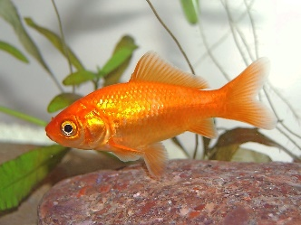
zlata ribica

- Načrtuj poskus, s katerim bi ugotovil/-a ali mačka vidi barve.
Svoje ugotovitve mi pošlji do četrtka 9.4.2020 marina.cupi@mail.com

V učbeniku na str. 132-134, si preberi kako organizmi zaznavajo okolje s čutili; katere živali nimajo čutil; zaznavanje snovi v okolju; zaznavanje svetlobe in zaznavanje tresljajev in sluh. V zvezek si zapiši naslov Čutila in prepiši zapis v zvezek.

Na spletni strani irokusplus, stran 3.3.2 si oglej video posnetke Čutila, čutila živali, sluh in vid – živali vidijo stvari drugače. https://www.irokusplus.si/vsebine/irp-nar7/#80

Za utrditev snovi čutila reši delovni list Zaznavanje okolice. Delovni list zaznavanje okolice, sprintaj in ga zalepi v zvezek ali prepiši vprašanja iz priloženih listov v zvezek za naravoslovje in odgovori na vprašanja in odgovore zapiši v zvezek, pomagaj si z učbenikom str. 132-134.

Zapis v zvezek, torek, 7. 4. 2020
ČUTILA
Naloga čutil je, da nam priskrbijo informacije o okolju, tako da se lahko v njem znajdemo in se mu prilagodimo.
- čutilo za voh: nos zaznavanje vonja;
- čutilo za sluh: uho zaznavanje zvoka;
- čutilo za vid: oko zaznavanje okolja s pomočjo vida, orientacija;
- čutilo za okus: jezik zaznavanje okusa (slano, sladko, kislo, grenko, umami) in
- čutilo za dotik, bolečino, pritisk koža zaznavanje dotika, bolečine, pritiska, toplote

Zaznavanje okolice
Vsak organizem se mora, če želi preživeti, odzivati na spremembe v okolju in spremembe v notranjosti telesa. Za zaznavanje različnih dražljajev imajo živali razvita različna čutila.

Delovni list
ZAZNAVANJE OKOLICE
- Kakšna so čutila za vid pri naslednjih organizmih? Kako organizmi vidijo? Odgovori na vprašanja.

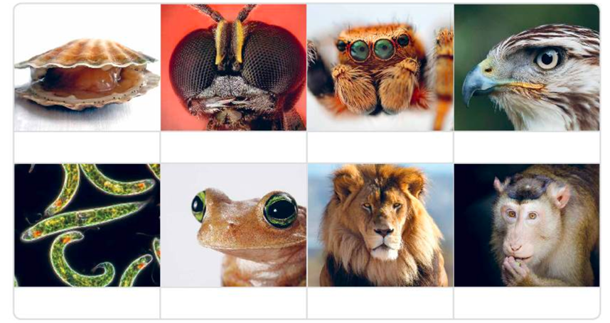

- Na sliki školjke poišči oči in jih obkroži.
- Katera živalska skupina nima organa za vid? ______________________________
- Katera vretenčarska skupina najbolje vidi? ________________________________
- Čemu služi rdeča pega pri evgleni? _____________________________________
- V katerem organu nastane zavedanje slike pri žuželki? ______________________
- Katera skupina organizmov ima sestavljeno oko? __________________________

- Oglej si fotografije in poimenuj čutila za zaznavanje mehanskih dražljajev iz okolja pri navedenih organizmih. S katerimi strukturami zaznavajo?

